Presseinformation
Ansprechpartnerin für
die Redaktion:
Frau Barbara Mäurle
Alleestraße 40
59269 Beckum
T +49 2521 829940
barbara.maeurle@holtgreife.com

Kontakt:
Solarlux GmbH
Industriepark 1
49324 Melle
T +49 5422 92710
F +49 5422 9271200
info@solarlux.com
www.solarlux.com

Melle, Juli 2023

Ein System – zwei Anwendungen
SDL Atrium von Solarlux: Terrassenüberdachung und Poolhaus zugleich

Outdoor Living – ein Leben im Freien, ganzjährig und im eigenen Garten. Diesen Wunsch hegen viele Bauherren. Da die Wetterbedingungen in unseren nördlichen Breitengraden nicht immer mitspielen, bietet Solarlux, der Spezialist für Glasanbauten und bewegliche Glasfassaden, ein Produkt für unterschiedliche Witterungen und Einsatzgebiete an: das Glashaus.

Glashäuser verlängern die Gartensaison und schützen vor Wind und Regen. Solarlux bietet die maßgefertigten Allrounder in hochwertiger Aluminiumausführung und mit großen Glasflächen für ungehinderte Ausblicke. Ein Bauherr aus Bissendorf war so davon angetan, dass er sich gleich zwei Mal für ein Glashaus von Solarlux entschieden hat: Eines fand als klassische Terrassenüberdachung Platz in seinem Garten, ein weiteres wird als gläsernes Poolhaus genutzt.

Überdachte Terrasse
Um die Natur ganzjährig witterungsunabhängig genießen zu können, entschied sich der Bauherr für das gläserne Terrassendach „SDL Atrium“ von Solarlux. Ausgestattet mit dem Schiebe-System SL20e als seitliche Verglasung, wandelte sich die Atrium-Überdachung zu einem Glashaus. Für ein traumhaftes Ambiente sorgt eine innenliegende Beleuchtung im Zusammenspiel mit dem Kamin. Durch die gläserne Hülle wird der Innenraum in den kühleren Jahreszeiten von der Sonne angenehm aufgewärmt und verlängert so die Outdoor-Saison. Eine innenliegende Markise schützt bei Bedarf vor Überhitzung. Die einfache Bedienung der Glaselemente erlaubt es, sie einzeln schnell zur Seite zu schieben und so die Terrassenüberdachung wieder komplett zu öffnen.

Da das filigrane Glashaus den Außenbereich enorm aufwertet und der Bauherr von dem Produkt sehr überzeugt war, wurde ein zweites im Garten geplant. Auf der Südseite des Anwesens sollte es den rund zehn Meter langen Pool umschließen. Dieser wurde bisher von einer niedrigen Plexiglasabdeckung geschützt, die optisch nicht in den ansprechenden Garten passte.

Gläsernes Poolhaus
Der neue, gläserne Schutz für den Pool ist nicht nur höher als das alte Plexiglas-Dach: die Verglasung in Kombination mit den farblich abgestimmten Aluminiumprofilen sieht auch deutlich edler aus. Jedoch dauerte der Aufbau des zweiten Glashauses deutlich länger als bei der Terrassenüberdachung. Nicht nur, weil er mit rund 70 Quadratmetern Dachfläche deutlich größer ist, sondern weil zusätzlich ein umlaufendes Fundament benötigt wurde.

Die 13 Meter lange Überdachung brachte einige planerische und technische Herausforderungen sich, da die Einhausung trotz ihrer Größe und den statischen Anforderungen filigran wirken sollte. Ebenfalls herausfordernd war die Organisation der Logistik, da der vorhandene Garten nicht beschädigt werden durfte. Die Lösung war ein hauseigener Kran von Solarlux, mit dem von der Grundstückgrenze aus alle erforderlichen Bauteile an Ort und Stelle gehoben werden konnte.

Alles aus einer Hand
Zu guter Letzt stand die sorgfältige Montage an. Eine Überdachung mit solchen Dimensionen freistehend aufzustellen und auszurichten, parallel und im entsprechenden Winkel zum Pool, ist ein hoher Anspruch. Hier kam es auf die langjährige Erfahrung und das überlegte, ruhige Handeln des leitenden Monteurs vor Ort an, der sein Team entsprechend instruierte. So konnte das Poolhaus sorgfältig aufgebaut und mit den senkrechten Glaselementen SL20e von Solarlux ausgestattet werden. Diese lassen sich einfach öffnen und schließen, wobei im geschlossenen Zustand schmale Schlitze zwischen den Glaselementen die notwendige Belüftung sicherstellen. So konnte der Bauherr auf Dachfenster verzichten, was die Dachreinigung im Alltag deutlich vereinfacht.

Solarlux GmbH, Juli 2023 – Abdruck frei – 3.597 Zeichen (inkl. Leerzeichen)
Um Zusendung von Belegen an die Pressestelle in Beckum wird gebeten.

Über Solarlux GmbH
Seit 40 Jahren ist Solarlux Spezialist für bewegliche Fenster- und Fassadenlösungen aus einer Hand. Sämtliche Produkte – von Glas-Faltwänden, Schiebefenstern und Glasanbauten bis hin zu Balkonverglasungen und Vorhangfassaden – sind Eigenentwicklungen, die mit Leidenschaft und Präzision produziert werden und dem Qualitätsanspruch „Made in Germany“ entsprechen. Als partnerschaftlicher Begleiter bei der Planung und Umsetzung von Bauvorhaben ist das deutsche Familienunternehmen auf die umfassende Unterstützung von Architekten, Handwerksbetrieben und Bauherren spezialisiert. Dabei werden Sorgfalt und Erfindergeist gekonnt miteinander verbunden – immer mit dem Ziel vor Augen, für jedes noch so anspruchsvolle Projekt die optimale Lösung zu entwickeln. Gegründet von Herbert Holtgreife, wird das niedersächsische Unternehmen mit Sitz in Melle bei Osnabrück in zweiter Generation von seinem Sohn Stefan Holtgreife geführt. In der Unternehmenszentrale am Solarlux Campus sowie in 45 Vertriebsstandorten weltweit wirken rund 1000 Mitarbeiter am Erfolg mit.

Bildnachweis: Solarlux GmbH

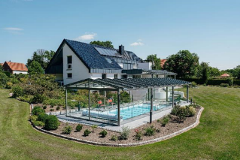
solarlux-glashaus-aussenaufnahme-ref01702-0466: Gelungenes Gesamtbild: Die Poolverglasung sowie die Terrassenüberdachung passen optimal zum Haupthaus.
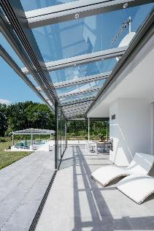

solarlux-glashaus-terrasse_pool-ref01700-9818.jpg: Von der Terrasse führt eine Treppe zum tiefergelegenen Pool, der ebenfalls verglast wurde.

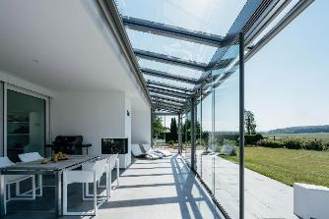

solarlux-glashaus-terrasse-ref01700-9404: Die Terrasse hat eine gläserne Überdachung von Solarlux erhalten. Die seitliche Verglasung ist schnell aufgeschoben und erlaubt dank der schmalen Führungsschiene einen schwellenlosen Übergang ins Freie.

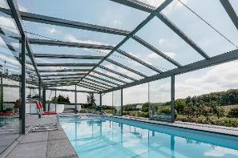
solarlux-glashaus-pool-ref01702-0645: Die Poolverglasung umfasst eine Fläche von rund 70 Quadratmetern und hat ein altes Plexiglasdach ersetzt.

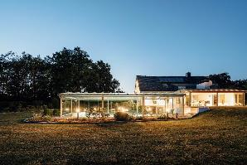
solarlux-glashaus-aussenaufnahme_abendstimmung-ref01702-1582: Die zwei Glashäuser sind auch in der Dämmerung ein echter Hingucker und werten den Außenbereich des Hauses enorm auf.

Copyright Bilder: Solarlux Gmbh

Copyright: Wir müssen darauf aufmerksam machen, dass wir für die zur Verfügung gestellten Bilder lediglich eingeschränkte Nutzungsrechte besitzen und alle weitergehenden Rechte beim jeweiligen Fotografen liegen. Die Bilder können daher nur honorarfrei veröffentlicht werden, wenn sie eindeutig und ausdrücklich der Darstellung oder Bewerbung von Leistungen, Produkten oder Projekten des Unternehmens Solarlux GmbH und/oder ihrer Marke cero dienen. Jede andere Publikation bedarf der Genehmigung des jeweiligen Rechteinhabers/der jeweiligen Rechteinhaberin und ist in Absprache mit ihm/ihr zu vergüten.

